Kindersalat 4.00

Tagessüppli 5.00

Spaghetti Napoli 9.00
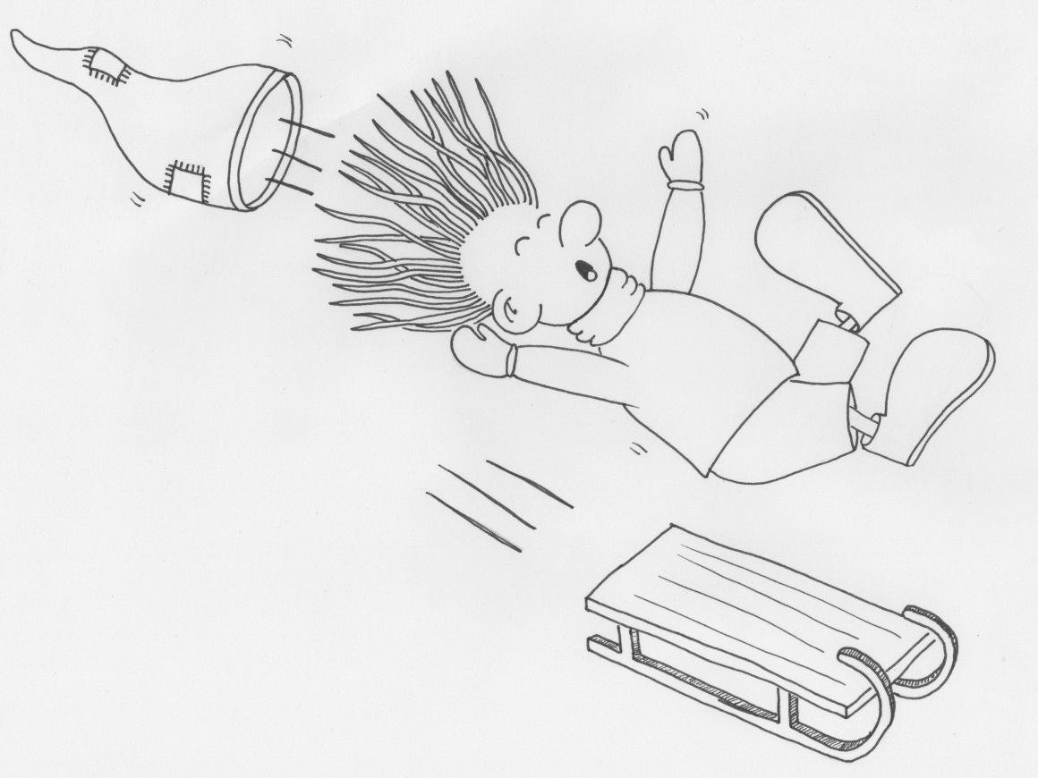

Chicken Nuggets mit Pommes frites 10.00

Fischstäbchen mit Pommes frites 12.00

Ein Päarli Wienerli mit Hörnli 12.00

Paniertes Schnitzel mit Pommes frites 14.00

Räuberteller 0.00
Besteck zum Schnappen bei Mama & Papa
Habt ihr den Loichi auf der Lauchernalp in seinem neuen Loichiland im Winter schon besucht?

Unsere Kinderteller sind mit Gemüse begleitet.

Der Loichi von der Lauchernalp -
Das Buch vom kleinen Gnom gibt’s bei uns zu kaufen, CHF 33.00

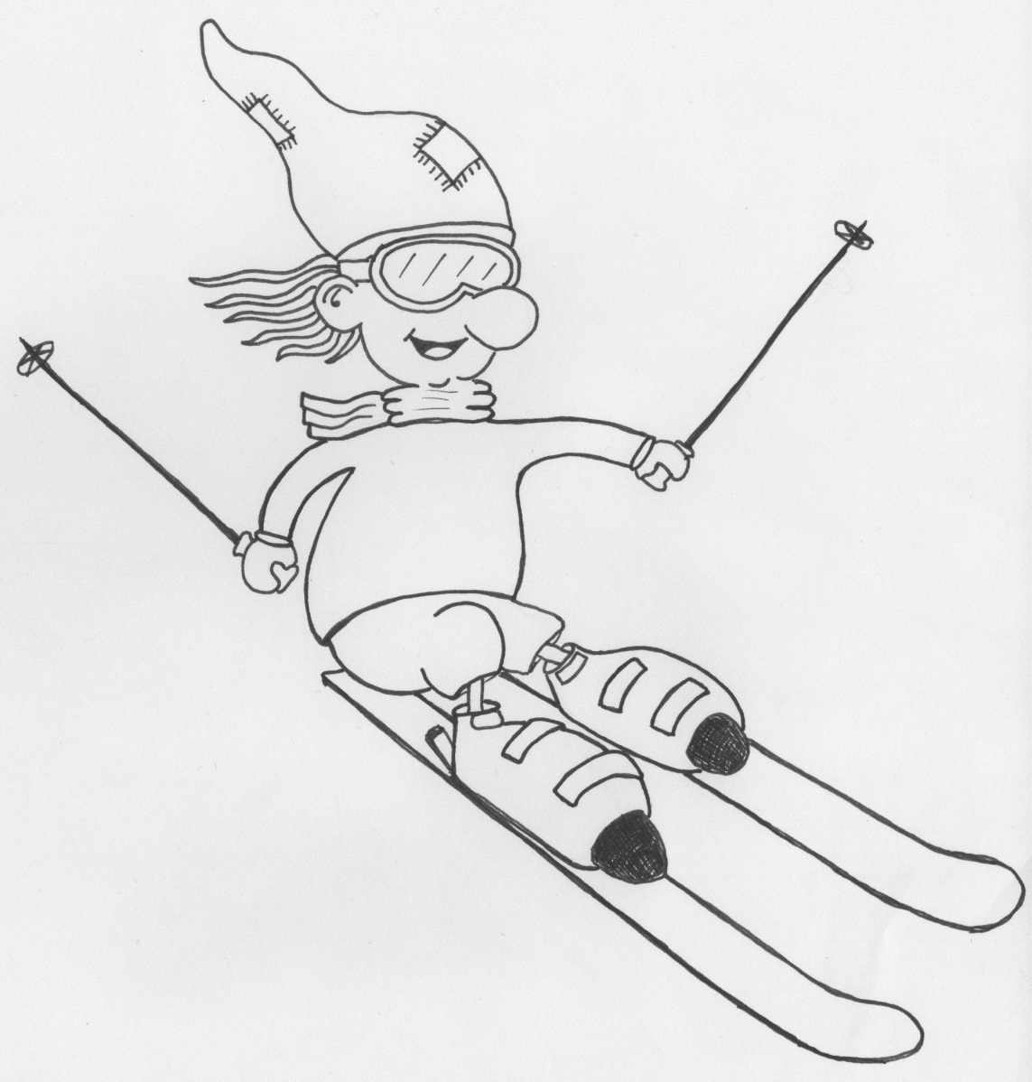

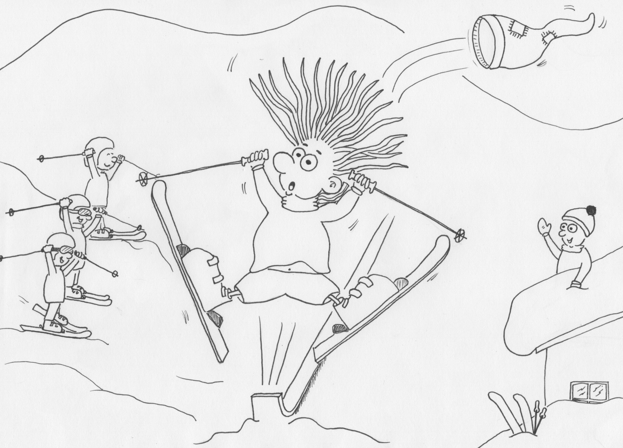
Kinder Karte

